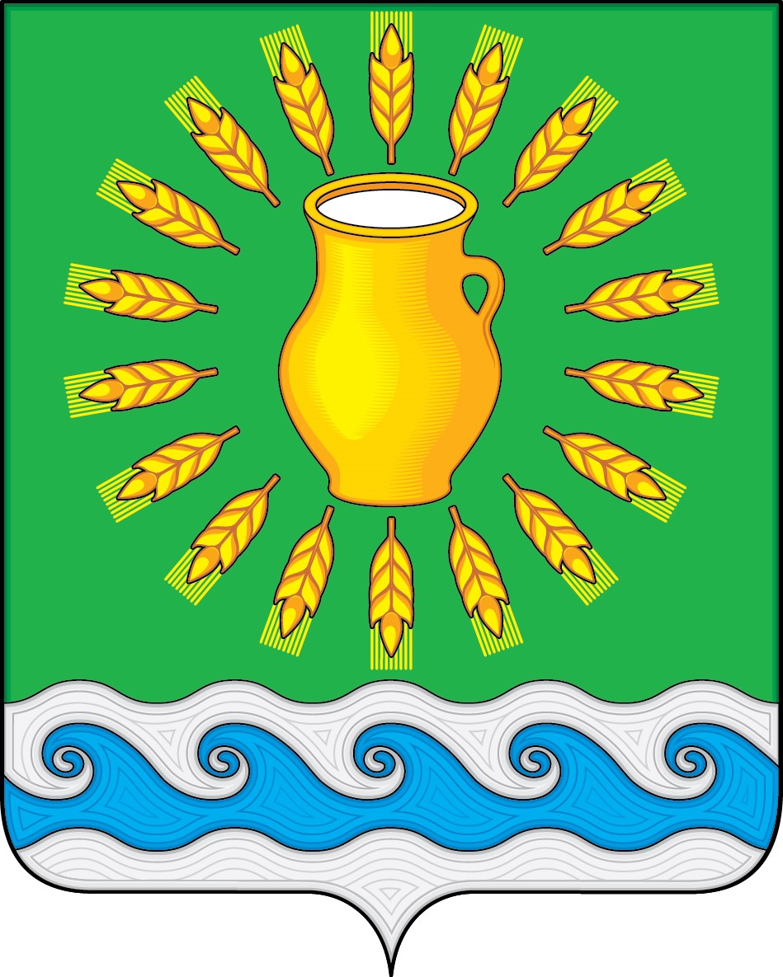
С О В Е Т Д Е П У Т А Т О В
МИНСКОГО СЕЛЬСКОГО ПОСЕЛЕНИЯ
КОСТРОМСКОГО МУНИЦИПАЛЬНОГО РАЙОНА КОСТРОМСКОЙ ОБЛАСТИ
Третьего созыва

Р Е Ш Е Н И Е

от «16» марта 2020 года |  | № 2
О внесении изменений
в решение Совета депутатов от 20.05.2009 г. № 15 «О системе оплаты труда лиц, замещающих муниципальные должности и должности муниципальной службы Минского сельского поселения Костромского муниципального района Костромской области»

В соответствии со статьей 53 Федерального закона от 06.10.2003 года N 131-ФЗ «Об общих принципах организации местного самоуправления в Российской Федерации», с Федеральным законом от 02.03.2007 года N 25-ФЗ «О муниципальной службе в Российской Федерации», Законом Костромской области от 09.11.2007 года N 210-4-ЗКО «О муниципальной службе в Костромской области», руководствуясь Уставом муниципального образования Минское сельское поселение Костромского муниципального района Костромской области, Совет депутатов Минского сельского поселения Костромского муниципального района Костромской области
РЕШИЛ:

1. Внести в решение Совета депутатов Минского сельского поселения Костромского муниципального района Костромской области от 20.05.2009 г. № 15 «О системе оплаты труда лиц, замещающих муниципальные должности и должности муниципальной службы Минского сельского поселения Костромского муниципального района Костромской области» (в редакции решений Совета депутатов Минского сельского поселения Костромского муниципального района Костромской области от 25.06.2010 г. N 20, от 24.01.2012 г. N 3, от 26.09.2012г. N 25, от 29.07.2013 г. N 26, от 15.11.2013 г. N 43, от 05.12.2014 г. N 37, от 21.01.2019 г. N 2, от 05.11.2019 г. N 29) следующие изменения:
1.1. в подпункте 9 пункта 1 слова «за счет средств фонда оплаты труда муниципальных служащих» заменить словами «за счет средств бюджета поселения»;
1.2. в пункте 3:
1.2.1. в подпункте 1 слова «высокие достижения в службе,» заменить словами «высокие достижения в труде,»;
1.2.2. в подпункте 2 цифры «3, 4, 5, 7-9» заменить цифрами «3, 5, 8, 9»;
1.2.3. дополнить подпунктом 3 следующего содержания:
«3) премии за выполнение особо важных и сложных заданий – в размере до пяти должностных окладов.»;
1.3. дополнить пунктом 3.1 следующего содержания:
«3.1. Определить, что при наличии экономии фонда оплаты труда лицом, замещающим муниципальную должность, может быть принято решение о дополнительном единовременном поощрении, которое максимальными размерами не ограничивается:
за выполнение особо важных и сложных заданий;
за вклад в деятельность соответствующего органа местного самоуправления по случаю юбилейных дат (30 лет, 40 лет, 50 лет, 55 лет – женщинам, 60 лет – мужчинам).»;
1.4. в подпункте 4 пункта 12 слово «набавки» заменить словом «надбавки»;
1.5. пункт 22 изложить в новой редакции:
«22. Определить, что:
1) процентное отношение должностных окладов муниципальных служащих от должностного оклада главы сельского поселения устанавливается в размерах, определенных приложением № 2 к настоящему решению;
2) должностные оклады лиц, замещающих муниципальные должности и должностные оклады муниципальных служащих, установленных в соответствии с приложением 2 к настоящему решению, а также установленные трудовыми договорами должностные оклады муниципальных служащих Минского сельского поселения Костромского муниципального района подлежат увеличению (индексации) не реже одного раза в год, в том числе с учетом инфляции (потребительских цен);
3) решение об увеличении (индексации) размера должностного оклада лиц, замещающих муниципальные должности, принимается Советом депутатов Минского сельского поселения в пределах ассигнований, утвержденных решением Совета депутатов Минского сельского поселения о бюджете поселения на соответствующий год;
4) должностные оклады муниципальных служащих и лиц, работающих по трудовым договорам, подлежат увеличению (индексации) в процентном отношении от увеличения (индексации) должностного оклада главы сельского поселения, но в пределах процентного отношения, установленного приложением № 2 к настоящему решению;
5) при увеличении (индексации) должностных окладов их размеры подлежат округлению до целого рубля в сторону увеличения.»;
1.6. приложение N 1 «Размеры ежемесячной надбавки к должностному окладу за особые условия службы, ежемесячной надбавки за сложность, напряженность и высокие достижения в труде для лиц, замещающих муниципальные должности Минского сельского поселения Костромского муниципального района» изложить в новой редакции согласно приложению к настоящему решению.
2. Распространить действие настоящего решения на правоотношения, возникшие с «05» октября 2016 года.
3. Настоящее решение подлежит опубликованию в информационном бюллетене «Минский вестник».

Глава Минского сельского поселения  Председатель Совета депутатов | Н.А. Журавлев

Приложение N 1
к решению Совета депутатов
Минского сельского поселения
Костромского муниципального района
Костромской области
от «16» марта 2020 года N 2

Размеры
ежемесячной надбавки к должностному окладу за особые условия службы, ежемесячной надбавки за сложность, напряженность и высокие достижения в труде, ежемесячного денежного поощрения для лиц, замещающих муниципальные должности

Наименование надбавки | размеры надбавок по должностям,  в процентах от должностного оклада
Наименование надбавки | Глава сельского поселения
ежемесячная надбавка к должностному окладу за особые условия службы | 200
ежемесячная надбавка к должностному окладу за сложность, напряженность и высокие достижения в труде | 50
ежемесячное денежное поощрение | 125

